Код бланку
Бланк відповідей на завдання теоретичного туру
І міської Малої олімпіади з інформатики
Прізвище, ім’я, по-батькові учасника _____________________________________
______________________________________________________________________
Номер навчального закладу_________________________________________

Код бланку

- Відгадай ребуси (максимальний бал 2).

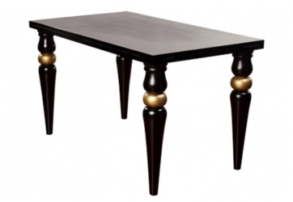
’’

’
’

К
’

’
’

 С=Й

Відповідь: ____________________


Відповідь: ______________________


Кількість набраних балів ____________
- З’єднати пристрій з його призначенням. (максимальний бал 2)
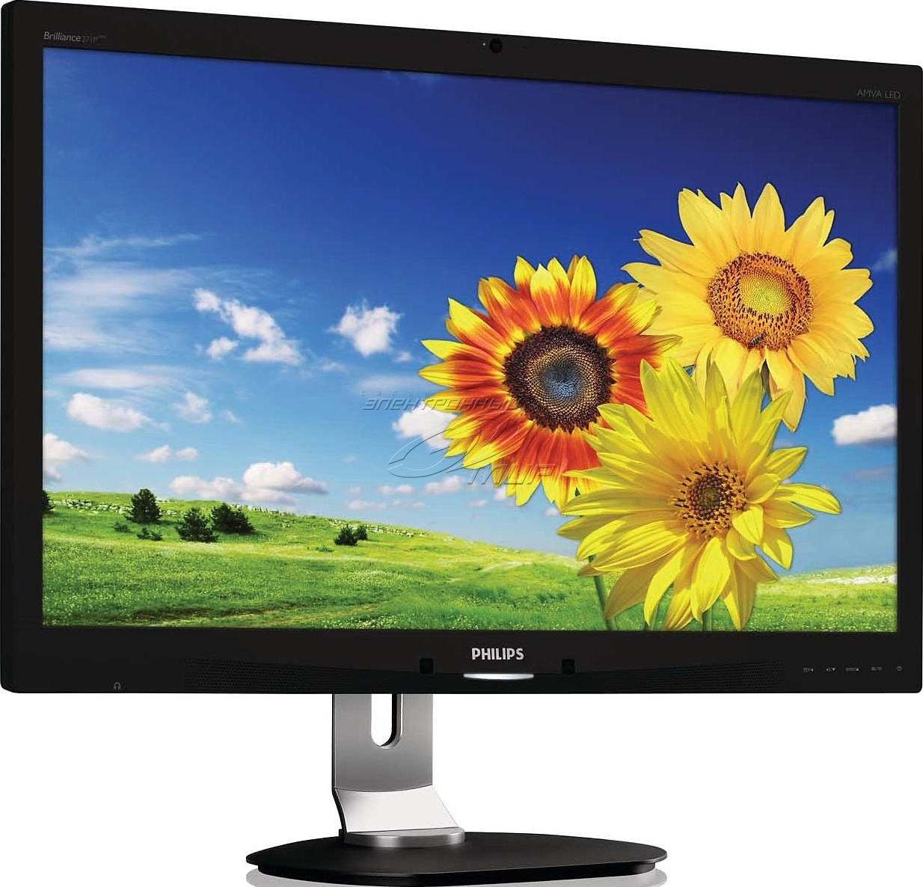
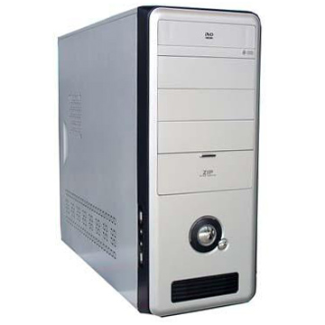
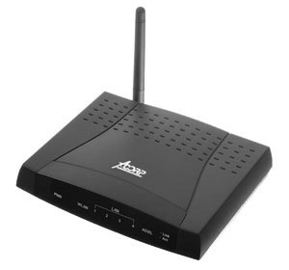
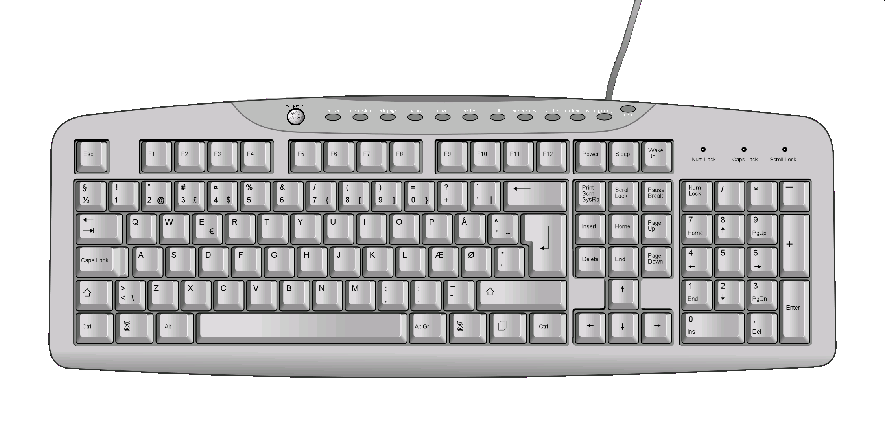
а) друкування текстів
б) передача інформації між комп’ютерами
в) знаходяться пам’ять, процесор
г) показує інформацію, з якою працює комп’ютер

Кількість набраних балів _____________
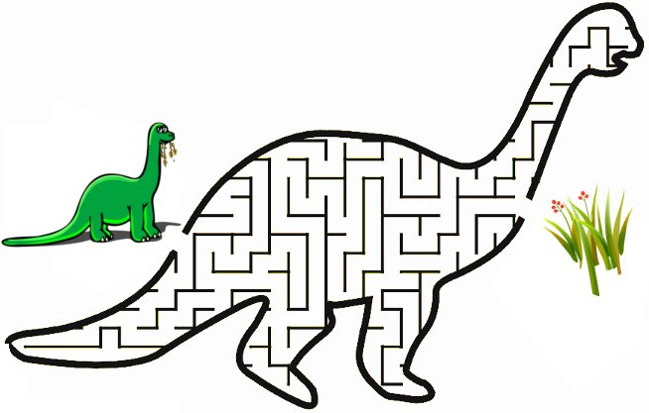
- Знайди вихід із лабіринту (максимальний бал 2).

Кількість набраних балів __________

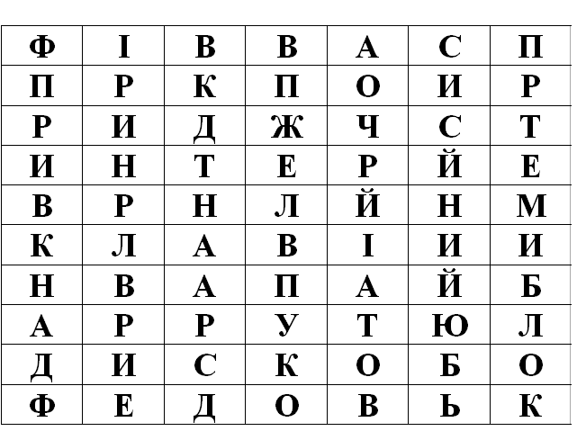
- Знайди у цій таблиці пристрої, які складають комп’ютер. Рухатись можна згори вниз, знизу вгору, справа наліво та зліва направо. (максимальний бал 4)

Відповідь: _____________________________________________________________
Кількість набраних балів _____________
- Продовж речення. (максимальний бал 4)
- Людина сприймає інформацію за допомогою __________________
________________________________________________________.
- Новини, відомості, повідомлення про навколишній світ та явища, які у ньому відбуваються – це ______________________________.
- Клавіша, яка дає змогу зробити пропуск між словами – це _______
________________________________________________________.
- Програма для створення та редагування малюнків називається ___
________________________________________________________.
Кількість набраних балів _____________

- Алгоритм (максимальний бал 4).
Допоможи Рудому котику спуститися зі сходів. Пронумеруй по порядку команди у алгоритмі, які повторюють рух котика. Початок руху котика позначено крапкою, напрям позначено стрілкою.

Алгоритм руху:
4
4
4
4
- Зробити 4 кроки.
- Зробити 4 кроки.
- Зробити 4 кроки.
- Зробити 4 кроки.
- Повернути ліворуч.
- Повернути ліворуч.
- Повернути праворуч.
- Повернути праворуч.

Кількість набраних балів _____________

- Логічна задача (максимальний бал 6)
Величезна кругла зала обставлена по периметру комп’ютерами. Оля та Настя пішли вздовж стін, рахуючи комп’ютери. Йдуть вони в одному напрямку, але почали в різних місцях. Комп’ютер, який у Олі був сьомим, у Насті був дванадцятим. А комп’ютер, який у Насті був сьомим, у Олі став 93-м.
Скільки комп’ютерів стоїть у залі?
Відповідь._________________

Кількість набраних балів __________

